Câu 1:
Mô hình dữ liệu nào dưới đây biểu diễn quan hệ giữa các nút theo cấu trúc cây?
a, Mô hình E-R b, Mô hình dữ liệu phân cấp
c, Mô hình dữ liệu quan hệ d, Mô hình network

Câu 2:
Phát biểu nào dưới đây giải thích đúng về CSDL quan hệ?
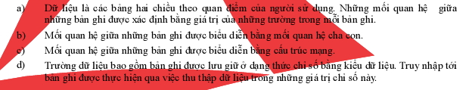

Câu 3:
Câu nào sau đây giải thích đúng cấu trúc lược đồ 3-tầng của cơ sở dữ liệu?
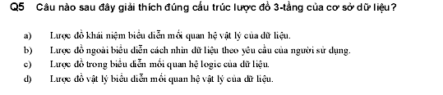

Câu 4:
Trong biểu đồ ERD, mối quan hệ một – nhiều, “một công ty có nhiều nhân viên” được biểu diễn như sau:
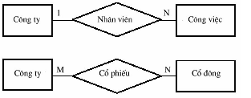
Câu nào dưới đây giải thích đúng biểu đồ trên?
a, Có nhiều công ty và mỗi công ty có một cổ đông
b, Có nhiều công ty và mỗi công ty có nhiều cổ đông.
c, Một công ty có một cổ đông
d, Một công ty có nhiều cổ đông.

Câu 5:
Xét thao tác CSDL quan hệ, phát biểu nào sau đây giải thích đúng cho phép chiếu
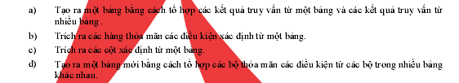
Câu 6:
Lựa chọn hai đáp án đúng từ các mô tả sau, liên quan đến những đặc tính của CSDL loại CODASYL
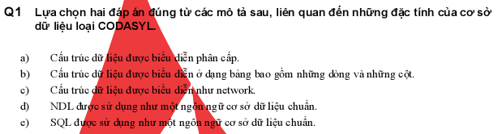

Câu 7:
Câu lệnh SQL nào trong các câu lệnh sau định nghĩa lược đồ?
a, CREATE b, DELETE c, INSERT d, SELECT

Câu 8:
Câu lệnh nào trong những câu lệnh sau không phải là lệnh của SQL?
a, CREATE b, DELETE
c, DIVIDE d, INSERT
c, UPDATE

Câu 9:
Trong hệ thống CSDL quan hệ, lệnh nào trong các lệnh SQL sau được sử dụng để lấy ra những dòng được chỉ ra bởi cursor sau khi nó được định nghía?
a, Lệnh DECLARE b, Lệnh FETCH c, Lệnh OPEN
d, Lệnh READ e, Lệnh SELECT

Câu 10:
Dữ liệu dưới đây được xử lý đến giai đoạn nào của quá trình chuẩn hóa
Mã nhân viên | Tên nhân viên | Mã chứng chỉ | Tên chứng chỉ | Ngày đạt chứng chỉ
a, Không chuẩn hóa b, 1 NF c, 2 NF
d, 3 NF e, 4 NF

